**Integrantes**

Juan Esteban Caicedo

Jose Alejandro García

Juan Pablo Ramos

Carlos Jimmy Pantoja

**Sudoku Monolítico**

Descargue el proyecto y abra la carpeta monolithic-sudoku-solver, allí ingrese a

"./generator/src/main/resources/inputSudoku.txt" y cambie el archivo para que contenga el sudoku que desea resolver, después entrar a la carpeta "monolithic-sudoku-solver/sudokuComponent/src/main/" y crear la carpeta “/resources”.

Por último, volver a la carpeta monolithic-sudoku-solver y correr los comandos

*gradle build*

y

*java -jar sudokuComponent/build/libs/sudokuComponent.jar*

El programa pondrá en consola cuánto tiempo le tomó y el resultado se encontrará en el archivo

"monolithic-sudoku-solver/sudokuComponent/src/main/resources/final/solutionsFinal.txt”

**Sudoku Distribuido**

**Instrucciones de compilación**

Descargue el proyecto

Traslade la carpeta distributed-sudoku-solver en los computadores donde quiere hacer el despliegue. En nuestro caso, hicimos el despliegue en xhgrid16 (10.147.19.121), xhgrid17 (10.147.19.115), xhgrid14 (10.147.19.237), xhgrid12 (10.147.19.220), xhgrid19 (10.147.19.65) y xhgrid15 (10.147.19.30)

En cada equipo ejecute el comando ***gradle build*** mientras está ubicado en la carpeta distributed-sudoku-solver

**Instrucciones de ejecución de los componentes**

En el computador donde va a desplegar el nodo con el registro, en nuestro caso el xhgrid16, elimine todo lo que haya dentro de la carpetas distributed-sudoku-solver/IceGrid/db/node, distributed-sudoku-solver/IceGrid/db/node2, distributed-sudoku-solver/IceGrid/db/registry

Configure el archivo distributed-sudoku-solver/IceGrid/config.grid

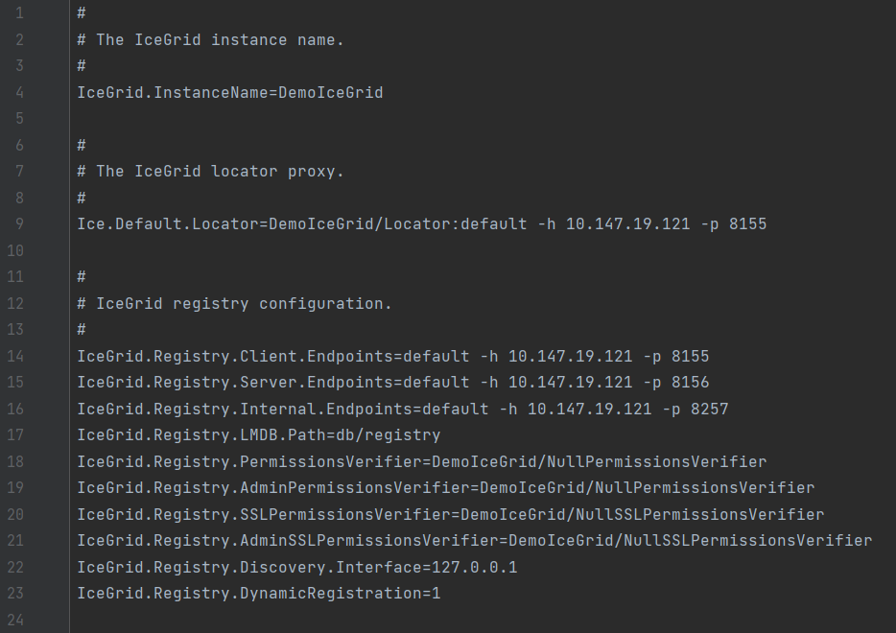

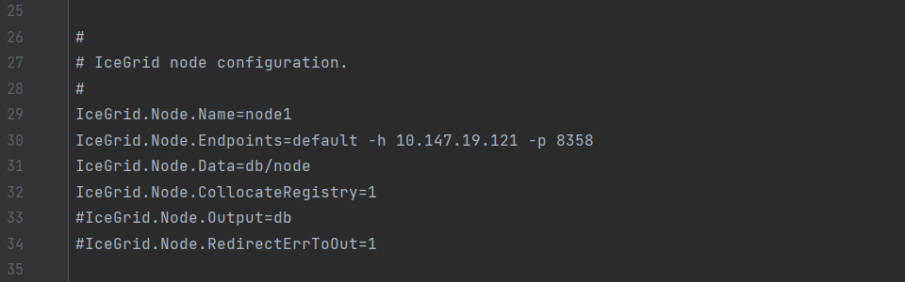

Ubicado en la carpeta IceGrid ejecute el comando ***icegridnode –Ice.Grid=config.grid*** y espere unos segundos. Asegúrese de que la carpeta que coloque en IceGrid.Node.Data este creada antes de correr el comando.

En otra terminal, ubicado en la carpeta IceGrid ejecute el comando ***icegridadmin***, si no se puede establecer la conexión, espere unos segundos y vuélvalo a intentar, esto puede suceder porque el comando ***icegridnode –Ice.Grid=config.grid*** todavía no ha terminado de crear los archivos necesarios para establecer la conexión.

Cuando se corra el comando icegridadmin le pedirá un usuario y contraseña, escriba cualquier cosa.

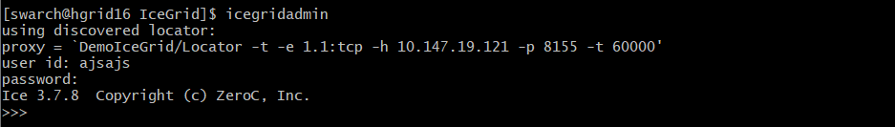

Una vez se haya logueado, agregue la aplicación Simple con el comando application add template_worker.xml

En los otros equipos donde quiera desplegar los workers, configure el archivo distributed-sudoku-solver/IceGrid/config.node

Las configuraciones para los equipos que nosotros elegimos son

Para el xhgrid17 (10.147.19.115)

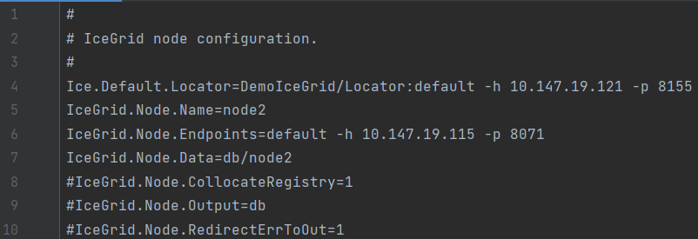

Para el xhgrid14 (10.147.19.237)

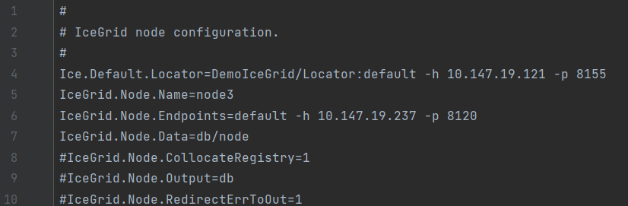

Para el xhgrid12 (10.147.19.220)

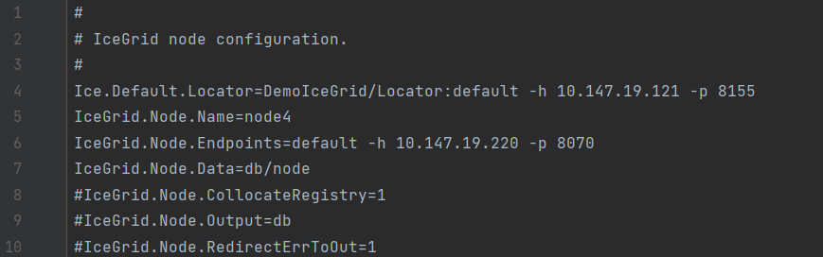

Para el xhgrid19 (10.147.19.65)

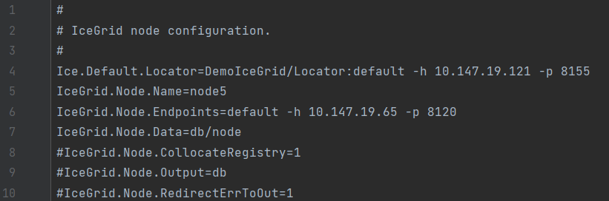

En cada equipo ubíquese en la carpeta distributed-sudoku-solver/IceGrid/ y ejecute el comando ***icegridnode –Ice.Config=config.node***. Asegúrese de que la carpeta que coloque en IceGrid.Node.Data este creada antes de correr el comando.

Vuelva al equipo donde está el register, en nuestro caso el xhgrid16, y en la consola donde esta corriendo el ***icegridadmin*** corra los siguientes comandos para agregar los servidores que acaba de configurar:

***server template instantiate Simple node2 SimpleSolver index=2 host=10.147.19.115 port=8601***

***server template instantiate Simple node3 SimpleSolver index=3 host=10.147.19.237 port=8611***

***server template instantiate Simple node4 SimpleSolver index=4 host=10.147.19.220 port=8621***

***server template instantiate Simple node5 SimpleSolver index=5 host=10.147.19.65 port=8631***

Asegúrese que todo está bien configurado corriendo los comandos

***node ping node1***

***node ping node2***

***node ping node3***

***node ping node4***

***node ping node5***

Todos los nodos deberían estar arriba

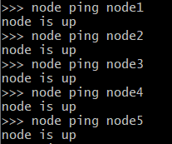

Finalmente, en el equipo donde quiera poner el master, en nuestro caso el xgrid15, configure el archivo distributed-sudoku-solver/master/src/main/resources/config.client



Ubique el sudoku que quiera resolver dentro del archivo distributed-sudoku-solver/generator/src/main/resources/inputSudoku.txt y corra el comando ***java -jar master/build/libs/master.jar***